Міністерство освіти і науки України

Львівський національний університет імені Івана Франка

Факультет електроніки

Кафедра радіофізики та комп’ютерних технологій

Звіт

про виконання

лабораторної роботи № 8:

на тему:

“**Мікропроцесорна система виводу інформації на рідкокристалічний індикатор**”

Виконала

студентка групи ФЕІ-51м

Литвин Віра

Перевірив

доц. Рабик В. Г.

Львів, 2014

**Мета роботи:** Метою  даної  роботи  є  вивчення  особливостей  роботи рідкокристалічних  індикаторів,  схем  підключення  їх  до паралельних  портів мікроконтролерів  сімейства MCS-51,  реалізація  алгоритмів  і  програм  виводу символьної інформації на рідкокристалічні індикатори.

Схема:

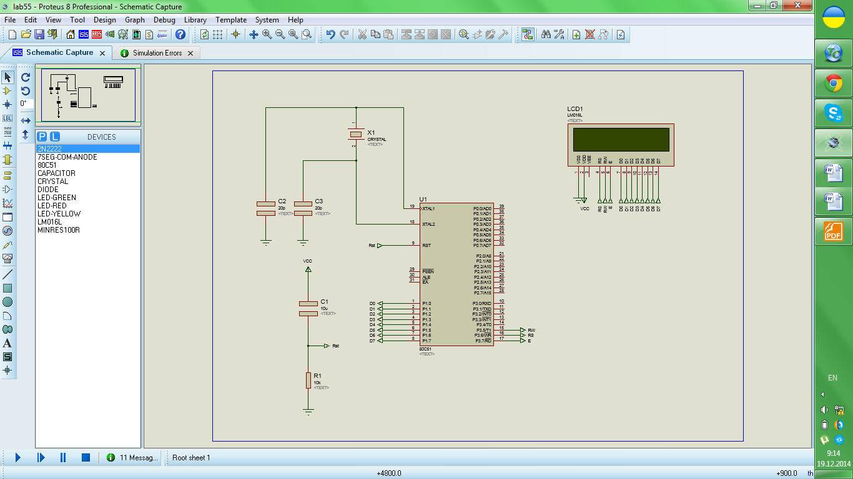

Результати моделювання завдання №1:

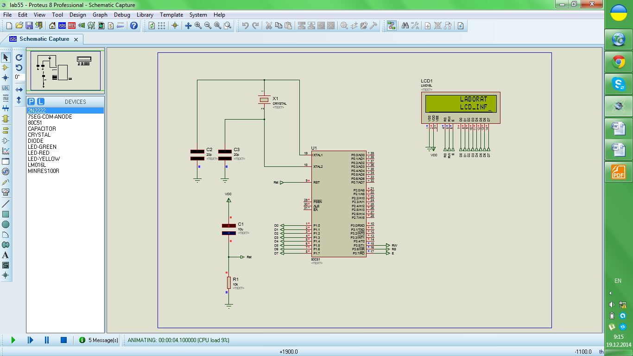

Код програми:

#include <stdio.h>

#include <REG52.H>

sbit RW = P3^5;

sbit RS = P3^6;

sbit EN = P3^7;

sbit BUSY = P1^7;

unsigned char STATE;

void delay(int N)

{

int k;

for (k=0; k<N; k++)

{

TMOD=0x01;

TH0=0xD8;

TL0=0xF0;

TR0=1;

while (!TF0)

{};

TR0=0;

TF0=0;

}

}

void wait_lcd(void)

{

do

{

EN = 1;

RS = 0;

RW = 1;

P1 = 0xFF;

STATE = BUSY;

EN = 0;

}

while (STATE != 0);

RW = 0;

}

void s_lcd(void)

{

EN = 1;

RS = 0;

RW = 0;

P1 = 0xC0;

EN = 0;

wait_lcd();

}

void init_lcd(void)

{

EN = 1;

RS = 0;

RW = 0;

P1 = 0x38;

EN = 0;

wait_lcd();

EN = 1;

RS = 0;

RW = 0;

P1 = 0x0E;

EN = 0;

wait_lcd();

EN = 1;

RS = 0;

RW = 0;

P1 = 0x06;

EN = 0;

wait_lcd();

}

void clear_lcd(void)

{

EN = 1;

RS = 0;

RW = 0;

P1 = 0x01;

EN = 0;

wait_lcd();

}

void write_char(unsigned char *c1)

{

EN = 1;

RS = 1;

RW = 0;

P1 = *c1;

EN = 0;

wait_lcd();

}

void main(void)

{

idata char buf[16];

idata char buf2[16];

char *pbuf = buf;

char *pbuf2 = buf2;

float f1 = 3.141592;

int bytes, cnt;

int step1 = 0;

int step2 = 0;

while (1)

{

pbuf = buf;

pbuf2 = buf2;

bytes = sprintf(buf, "%s", "LABORATORY_WORK");

init_lcd();

clear_lcd();

for (cnt = 0; cnt < step1; cnt++)

write_char(' ');

for (cnt = 0; cnt < bytes - step1; cnt++)

write_char(pbuf++);

step1 = step1 + 1;

if (step1 > bytes - 1)

{

step1 = 0;

}

if (step1 > 2 * bytes - 1)

{

step1 = 0;

}

s_lcd();

bytes = sprintf(buf2, "%s", "LSD_INFORMATION");

for (cnt = 0; cnt < step2; cnt++)

write_char(' ');

for (cnt = 0; cnt < bytes - step2; cnt++)

write_char(pbuf2++);

step2 = step2 + 1;

if (step2 > bytes - 1)

{

step2 = 0;

}

delay(100);

}

while(1);

}

Результати моделювання завдання №2:

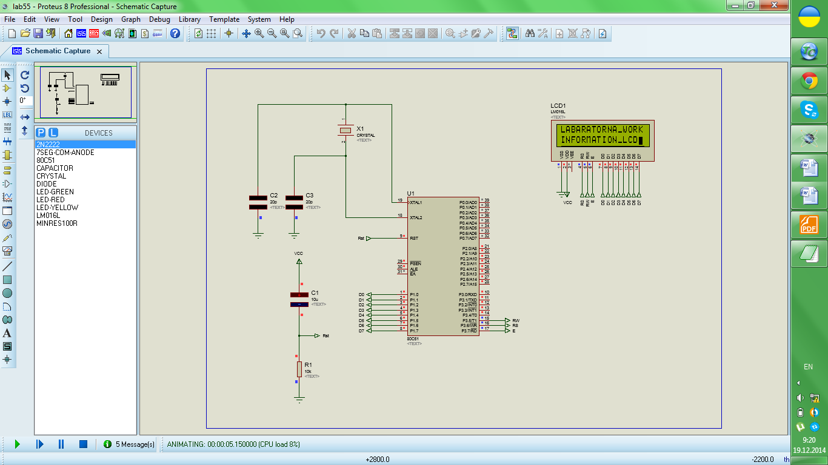

Код програми:

#include <stdio.h>

#include <REG52.H>

sbit RW = P3^5;

sbit RS = P3^6;

sbit EN = P3^7;

sbit BUSY = P1^7;

unsigned char STATE;

void delay(int N)

{

int k;

for (k=0; k<N; k++)

{

TMOD=0x01;

TH0=0xD8;

TL0=0xF0;

TR0=1;

while (!TF0)

{};

TR0=0;

TF0=0;

}

}

void wait_lcd(void)

{

do

{

EN = 1;

RS = 0;

RW = 1;

P1 = 0xFF;

STATE = BUSY;

EN = 0;

}

while (STATE != 0);

RW = 0;

}

void s_lcd(void)

{

EN = 1;

RS = 0;

RW = 0;

P1 = 0xC0;

EN = 0;

wait_lcd();

}

void init_lcd(void)

{

EN = 1;

RS = 0;

RW = 0;

P1 = 0x38;

EN = 0;

wait_lcd();

EN = 1;

RS = 0;

RW = 0;

P1 = 0x0E;

EN = 0;

wait_lcd();

EN = 1;

RS = 0;

RW = 0;

P1 = 0x06;

EN = 0;

wait_lcd();

}

void clear_lcd(void)

{

EN = 1;

RS = 0;

RW = 0;

P1 = 0x01;

EN = 0;

wait_lcd();

}

void write_char(unsigned char *c1)

{

EN = 1;

RS = 1;

RW = 0;

P1 = *c1;

EN = 0;

wait_lcd();

}

void main(void)

{

idata char buf[16];

idata char buf2[16];

char *pbuf = buf;

char *pbuf2 = buf2;

float f1 = 3.141592;

int bytes, cnt;

int step1 = 0;

int step2 = 0;

while (1)

{

pbuf = buf;

pbuf2 = buf2;

bytes = sprintf(buf, "%s", "LABORATORY_WORK");

init_lcd();

clear_lcd();

for (cnt = 0; cnt < step1; cnt++)

write_char(' ');

for (cnt = 0; cnt < bytes - step1; cnt++)

write_char(pbuf++);

step1 = step1 + 1;

if (step1 > bytes - 1)

{

step1 = 0;

}

if (step1 > 2 * bytes - 1)

{

step1 = 0;

}

s_lcd();

bytes = sprintf(buf2, "%s", "LSD_INFORMATION");

for (cnt = 0; cnt < step2; cnt++)

write_char(' ');

for (cnt = 0; cnt < bytes - step2; cnt++)

write_char(pbuf2++);

step2 = step2 + 1;

if (step2 > bytes - 1)

{

step2 = 0;

}

//delay(100);

}

while(1);

}

**Висновок**:  в результаті виконання роботи було підключено рідкокристалічний дисплей до мікроконтролера, та створено програму мовою С для виводу статичної  інформації на дисплей. Після модернізації програми інформація на дисплеї почала змінюватися у вигляді біжучої стрічки.